6.3 強震動地震学
本節では強震動予測の基礎を理解するため、強震動地震学を震源・伝播・サイトの各特性に分けて説明する。図6.3.1に示すように、地震学で用いる座標系は図に示すように地表面に座標原点を置き、北向きをX軸、東向きをY軸、下向きをZ軸とする。また以下の節で説明する定式は主としてフーリエ変換による周波数領域で行う。ここで注意すべきは、工学と地震学とではフーリエ変換の定義が異なることである。地震学では次式のフーリエ変換と逆変換が用いられる。
フーリエ変換：$F(ω)=\int{f(t)e^{+iωt}}\text{dt}$、
フーリエ逆変換：$f(t)=\frac{1}{2π}\int{F(ω)e^{−iωt}}dω$ ….(6.3.1)
工学で用いられる定義と比較すると、指数関数の引数の符号が逆になっている。従って次節以降で使用する周波数領域での時間に関する項は$e^{−iωt}$で定義される。
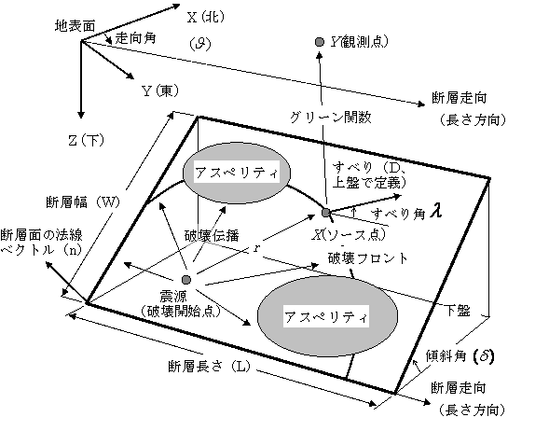

図6.3.1 断層震源モデルと震源パラメター

6.3.1 震源特性
震源特性のモデル化には理論的震源モデルと経験的震源モデルがあり、前者には断層破壊を断層面の境界条件と運動方程式より解く動力学的震源モデル（Dynamic Source Model）と、断層破壊過程を既知な値とする運動力学的震源モデル（Kinematic Source Model）がある。動力学的モデルは一部実用化が試みられているが、震源断層の物理・幾何学的な境界条件には不明な点が多く、まだ研究途上である。但し、動力学的モデルから得られた知見は運動力学的モデルに用いる多数の震源パラメータを拘束するために参考されている。一方、運動力学的震源モデルは、表現定理（表現定理、Representation Theorem）と過去の震源逆解析結果などを基にした震源パラメータを用いて安定した解が得られるため、特に低振動数の強震動予測に実績がある。一方、経験的（統計的）震源モデルは、震源のスケーリング則（Scaling Law）とω２モデル(Omega Square Model)を基礎とし、通常は位相をランダムと仮定するため、主として高振動数における強震動予測に用いられている。以下、運動力学的震源モデルと経験的震源モデルを中心に説明を行う。

a. 断層震源モデルと震源パラメータ
運動力学的震源モデルは断層震源モデル（Seismic Fault model）を用いてモデル化される。図6.3.1に断層震源モデルと震源パラメータ（Seismic Source Parameters）を示す¹⁾。断層震源モデルは通常、断層面を矩形とし、走向（Strike、断層面の長さ方向の線）は地表面と平行とする。また通常、断層面は傾斜しており、断層面より上側の地盤を上盤(Hanging Wall)、下側を下盤(foot Wall)と呼ぶ。断層面の形状を規定するパラメータ（静的パラメータ）として、断層長さ（Fault Length, Lと表記）と断層幅（Fault Width, Wと表記）、走向角（Strike Angle、北から走向まで時計回りでの角度、θまたはφで表記）、傾斜角（Dip Angle、水平面から断層面までの角度、δと表記）がある。次に断層運動を規定するパラメータ（動的パラメータ）として、断層すべり（Fault Slip、または食い違い、Dislocation、Dと略記）、すべり角（Rake Angle、上盤のすべりの向きと水平面とのなす角度、λと略記）、立ち上がり時間（Rise time、すべり開始から終了までの時間、τと略記）、震源（Hypocenter、断層すべりの開始点）、破壊フロント（Rupture Front、すべり破壊の先端部）、破壊伝播速度（Rupture Velocityが断層面を伝播する速度、Vrと略記）、がある。
一方、断層破壊が発生すると断層面に蓄えられていた歪みエネルギーが解放され、断層での応力量が降下する。この値は応力降下量（Stress Drop、Δσと略記）と呼ばれ、次式で表現される²⁾。
$Δσ=cμ\frac{D}{\sqrt{S}}=c\frac{M_{0}}{S^{3/2}}$ ………………………………… (6.3.2)
ここでμは地盤のせん断剛性、ｃは断層形状によって決まる係数で通常は1～3程度の定数である。例えば地中断層を対象とし断層面を円形クラックとすると$c=7{π^{3/2}}/{\text{16}}≈2\text{.}\text{44}$³⁾、地表断層を対象とし半楕円形を仮定すると$c≈1\text{.}\text{72}$である⁴⁾（L=2W、ポアソン比を0.25と仮定）。以上の諸パラメータは断層震源モデルの全体像を規定するパラメータで、巨視的震源パラメータと呼ばれることがある。
一方、震源断層の破壊過程は断層面上で一様ではなく、すべりの分布や破壊の伝播などが複雑に変化し、それが短周期地震動の主要な発生源となっている。震源断層の面上で強い地震動を発生する部分と発生しない部分に分けた場合、前者をアスペリティー⁴⁾（Asperity）、後者を背景領域(Background Area)と呼ばれる。アスペリティーとは荒々しさや凹凸を意味し、平時には断層面で強く固着しているが、地震の際には一気に破壊し、強い地震動を発生する領域と考えられている。多くの場合、強い地震動は断層すべりの大きな場所から発生することが多いため、すべりの大きな部分をアスペリティーと呼ぶこともある。断層震源モデルでは、破壊過程の複雑さをモデル化するため、強震動計算では断層面を矩形の小断層（Sub-Fault）に分割し、それぞれの小断層で断層パラメータを設定する。このような複雑な破壊過程を考慮したモデルは微視的震源モデルと呼ばれる。
重要な震源パラメータとして、断層面上各点のすべりの時間変化を規定するすべり関数（Slip Function）がある。表6.3.1と図6.3.2に代表的なすべり速度関数（Slip Velocity Function, すべり関数の時間微分）であるδ関数、矩形関数、三角形関数、指数関数、擬似動力学的なすべり関数、とその加速度（すべり速度関数の時間微分）のフーリエ振幅スペクトルを示す。図表の関数は最終すべり量が１となるように基準化されている。まずδ関数はすべりが瞬時に終了するモデルであり、そのフーリエ振幅は１であり、フーリエ加速度振幅はωに比例して増大する（図6.3.2(d)を参照）。δ関数は数学的に扱いやすいが、物理的には妥当性がなく、また高振動数成分を過大に評価してしまう。次に矩形関数は、継続時間τの一定振幅のすべり速度を持つ関数で、すべり変位関数は傾斜関数（Ramp Function）となる（傾斜した継続時間τは立ち上がり時間、Rise Timeとも呼ばれる）。フーリエ加速度振幅は1/2τHzまで増大し、それ以上の高振動数では振幅が一定なsin関数となって振動する（図6.3.2(c)を参照）。矩形関数は古典的な断層震源モデルであるHaskellモデル⁶⁾で始めて使用され、巨視的な震源モデルとして多用されていたが、すべり加速度が矩形関数の角点で発散することや、スペクトルがsin関数となるため1/τHzの倍数の振動数で振幅が０となること、などから現在では強震動予測では用いられない。一方、三角形関数は矩形関数で生じる角点の問題なども解決しており、積分したすべり関数は継続時間τの滑らかな傾斜関数（Smoothed Ramp Function）となる。フーリエ加速度振幅は1/τHzまで増大し、それ以上の高振動数では振幅が1/ωで減少するsin関数となる（図6.3.2(c)を参照）。高振動数の励起も足りないため適用範囲は約1/τHzの振動数まである。現在では、三角関数は単独として用いるよりも、いくつか重ね合わせることにより任意のすべり関数形状の構築に利用される。一方、指数関数には２種類あり、どちらも振幅スペクトルに矩形や三角関数のようなsin型の振動が現れない利点がある。指数関数１は立ち上がりに加速度が発散する特異点があるが、フーリエ加速度振幅は高振動数で一定値となる。指数関数２は滑らかな関数で特異点は無いが、フーリエ加速度振幅は高振動数で1/ωで減少し、高振動数が不足する関数となる（図6.3.2(c)を参照）。
以上の諸関数は震源の物理に無関係に定義されたすべり関数であるが、動力学震源モデルから得られたすべり関数を参照し、物理的により妥当性のある関数（擬似動力学的なすべり関数）もいくつか提案されている⁷⁾⁻⁹⁾。表6.3.1、図6.3.2(b)と(c)、図6.3.3はその一例で、急峻な立ち上がり部分と、滑らかな尾部を持つ特徴がある。図6.3.3(a)は様々な関数⁷⁾の組み合わせ、図6.3.3(b)は三角形関数の組み合わせ⁸⁾ですべり関数を構築している。いずれも短周期の地震動は急峻な立ち上がり部分から発生し、長周期の地震動はすべりの全継続時間で発生する。図6.3.2(d)のフーリエ振幅に示されるように広い振動数範囲で振動せず、安定した地震動の生成が可能となる。スペクトルには一般に低振動数と高振動数で振幅が変化する２つのコーナー振動数が存在する。低振動数のコーナー振動数（fcと略記）はすべりの継続時間（大きな地震の場合は断層破壊の継続時間）の逆数に対応する。一方、高振動数側のコーナー振動数はすべり関数の急峻な立ち上がり時間の逆数に対応し、震源で規定されるfmax（Source Controlled fmax）と呼ばれている¹⁰⁾。fmaxは図6.3.2(a)では約1/td Hz、図6.3.2(b)では約1/τ_{min} Hz（τ_{min}は使用する三角形関数の最小の継続時間）に相当する。

種類  表6.3.1：代表的なすべり速度関数の時刻歴波形とフーリエスペクトル | 時間領域 | 周波数領域
δ関数 | $$f(t)=δ(t)$$ | $$F(ω)=1$$
矩形関数 | $$f(t)=\left\{\begin{matrix}1/τ, (0≤t≤τ) \\ 0, (τ<t)\end{matrix}\right.$$ | $$F(ω)=\frac{\text{sin}(χ_{1})}{χ_{1}}\text{exp}({iχ}_{1}), (χ_{1}=\frac{\text{ωτ}}{2})$$
三角形関数 | $$f(t)=\left\{\begin{matrix}4t/τ^{2}, (0≤t≤τ/2) \\ 4(τ−t)/τ^{2},(τ/2≤t<τ) \\ 0, (τ<t)\end{matrix}\right.$$ | $$F(ω)={\left\{\frac{\text{sin}(χ_{2})}{χ_{2}}\text{exp}({iχ}_{2})\right\}}^{2},(χ_{2}=\frac{\text{ωτ}}{4})$$
指数関数1 | $$f(t)=\text{exp}(−t/τ)/τ$$ | $$F(ω)=1/\left(1−i\text{ωτ}\right)$$
指数関数2 | $$f(t)=t⋅\text{exp}(−t/τ)/τ^{2}$$ | $$F(ω)=1/{\left(1−i\text{ωτ}\right)}^{2}$$
擬似動力学モデル1 | 図6.3.2(b)を参照 | 図6.3.2(d)の数値解
擬似動力学モデル2 | 図6.3.2(b)を参照（三角形関数の重ね合わせ） | 解析解（三角形関数の重ね合わせ）
矩形関数
三角形関数
指数関数１
指数関数２
δ関数
擬似動力学モデル１
擬似動力学モデル２
(c) 矩形関数、三角形関数、指数関数 (d) δ関数と擬似動力学によるすべり速度関数

fmax=5 Hz
τ=1 sec
fmax=5 Hz
τ=1 sec
τ=1 sec
τ=1 sec
(a) 矩形関数、三角形関数、指数関数 (b) 擬似動力学によるすべり速度関数１･２
矩形関数
三角形関数
指数関数１
指数関数２
矩形関数
三角形関数
指数関数１
指数関数２
擬似動力学モデル１
擬似動力学モデル２
δ関数
擬似動力学モデル１
擬似動力学モデル２
(c) 矩形関数、三角形関数、指数関数 (d) δ関数と擬似動力学によるすべり速度関数
図6.3.2 表6.3.1の各種すべり速度関数と加速度フーリエ振幅スペクトル

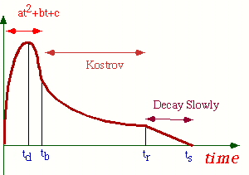
図6.3.3 擬似動力学モデルによるすべり速度関数のモデル化
(a) 宮武・中村による関数（2000） (b) Hisadaによる関数（2000, 2001）
Vmax

以上のように断層震源モデルには多くの震源パラメータが存在し、その設定には任意性がある。強震動予測に際して具体的な断層パラメータの与え方は、6.4で説明するように対象とするシナリオ地震と似た過去の地震（マグニチュードや断層タイプ、断層位置など）の震源パラメータを準用する場合や、経験則を基礎とする特性化震源モデル（入倉レシピ）を利用する場合、などがある。

b. 表現定理
運動力学的モデルで最も重要な基礎式は表現定理（表示定理、Representation Theorem）^{12),13)}であり、この式を用いて地震動を計算する。図6.1.1に示す断層震源モデルによる変位解（U_{k}）を、表現定理を用いて周波数領域で表示すると
$U_{k}(Y;ω)=\int{\left\{μD(e_{i}n_{j}+e_{j}n_{i})U_{\text{ik},j}(X,Y;ω)e^{iω⋅t_{r}}\right\}dΣ(X)}$ （k=x,y,z）
$=\int{\left\{m_{\text{ij}}U_{\text{ik},j}(X,Y;ω)e^{iω⋅t_{r}}\right\}dΣ(X)}$ （ここで、$m_{\text{ij}}=μD(e_{i}n_{j}+e_{j}n_{i})$） …(6.3.3)
となる（付録Aを参照）。ここで各項の下付きのk（またはi、j）は直交座標系のx、y、またはz成分を、,jはj方向の偏微分を意味し、i、j、kに関しては総和規約（付録A参照）を用いる。またωは円振動数、指数関数のiは虚数、X点は断層面上の点（ソース点）、Y点は観測点、Dは X点における断層すべり（下盤に対する上盤のすべり）、Σは断層面積，μはせん断剛性、m_{ij}はモーメント密度テンソル（Moment Density Tnsor）と呼ばれる。またe_{i}はすべりの単位ベクトル成分で
$e_{x}\text{=+}\text{cos}λ⋅\text{cos}δ+\text{sin}λ⋅\text{cos}δ⋅\text{sin}θ$
$e_{y}\text{=+}\text{cos}λ⋅\text{sin}δ−\text{sin}λ⋅\text{cos}δ⋅\text{cos}θ$ …(6.3.4)
$e_{z}=−\text{sin}λ⋅\text{sin}δ$
である。一方、n_{j}は下盤側を基準とした断層面の単位法線ベクトル成分で
$n_{x}=−\text{sin}δ⋅\text{sin}θ$
$n_{y}\text{=+}\text{sin}δ⋅\text{cos}θ$ …(6.3.5)
$n_{z}=−\text{cos}δ$
である（図6.3.1を参照）。一方、U_{ik}はグリーン関数（Green Function）と呼ばれ、ソース点Xから観測点Yまでの波動の伝播特性を表現する関数である（付録Aおよび6.3.2を参照）。またT_{ik}はグリーン関数の応力テンソル（付録A参照）である。またt_{r}はX点における破壊開始時間で、
$t_{r}=r/{\text{Vr}}+{Δt}_{r}$ …(6.3.6)
と表せる。ここでrは震源（破壊開始点）からX点までの距離、Vrは破壊伝播速度の平均値、Δtrは破壊フロントが乱れによる破壊開始時間の平均値からの偏差である。

c. 点震源と震源スペクトル
(6.3.3)式の具体的な計算法は6.4で述べるが、ここでは最も単純な震源モデルである点震源を仮定し、震源特性の基本的な特性を調べる。すなわち震源の大きさに比べて観測点が遠方にあるとし、断層震源を点と仮定し、断層の破壊伝播も無視する（rを震源距離とすると$L,W\text{<<}r$、かつ$t_{r}=0$）。この場合、（6.3.3）式は次式で近似できる。
$$U_{k}(Y;ω)≈μ\text{DLW}(e_{i}n_{j}+e_{j}n_{i})U_{\text{ik},j}(X_{0},Y;ω)$$
$=M_{0}(e_{i}n_{j}+e_{j}n_{i})U_{\text{ik},j}(X_{0},Y;ω)=M_{\text{ij}}(ω)⋅U_{\text{ik},j}(X_{0},Y;ω)$ …(6.3.7)
ここでM_{ij}はモーメントテンソル（Momento Tensor）、M₀は地震モーメント((6.2.1)式)、Y=(x,y,z)は観測点、X₀=(x₀,y₀,z₀)は震源位置である。(6.3.7)式における断層震源の力系は、食い違いを生じるのに必要な一組の偶力（single couple）と、断層面が回転することを避けるために発生する逆回転のもう一組の偶力の組み合わせから成ることが証明されている^{12),13)}。すなわち点震源はこのような２組の偶力からなる力系と等価であり、ダブルカップル（double couple）震源と呼ばれている（図6.3.4(a)を参照）。
ここで地盤モデルとして最も単純な均質等方弾性体と仮定し、グリーン関数も遠方近似項（詳細は6.3.2を参照）を用いて、ダブルカップル震源の基本的な性質を調べる。この場合、P波とＳ波は完全に分離され、(6.3.7)式は次式で近似される遠方近似解を得る。
$U_{k}^{C}(Y;ω)=\frac{\text{Fs}⋅R_{k}^{C}}{4π⋅rρ{\text{Vc}}^{3}}e^{{iωr}/{\text{Vc}}}⋅\overset{˙}{M}(ω)$ （k=x,y,z）…(6.3.8)
ここでrは震源距離、ρは密度、上付きのCはP波・S波ともに成り立ち、VcはVp（P波速度）またはVs（Ｓ波速度）を用いる。またFsは観測点の条件で決まる係数で、地盤内部にあれば１、自由表面上にあれば２となる（6.3.2参照）。一方、$R_{k}^{P}$と$R_{k}^{S}$はP波とS波の放射特性（Radiation Pattern）と呼ばれ、次式で表せる。
$R_{k}^{P}=2r_{,i}e_{i}r_{,j}n_{j}r_{,k}$
$R_{k}^{S}=r_{,i}e_{i}n_{k}+\left(e_{k}−2r_{,i}e_{i}r_{,k}\right)r_{,j}n_{j}$ （k=x,y,z） …(6.3.9)
ここでr_{,i}は震源距離rのi方向微分であり、次式で表せる。
$r_{,i}=\frac{r_{i}}{r}$（i=x,y,z）、 ここで、$r=\sqrt{r_{x^{2}}+r_{y^{2}}+r_{z^{2}}}$
$r_{x}=x−x_{0}$、$r_{y}=y−y_{0}$、$r_{z}=z−z_{0}$、……………. (6.3.10)

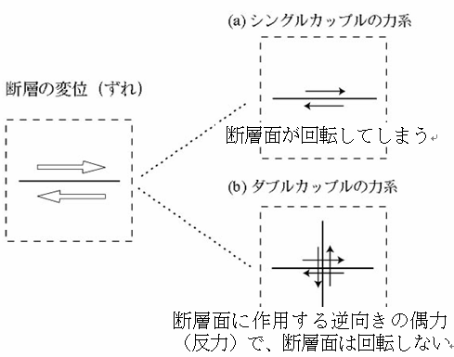
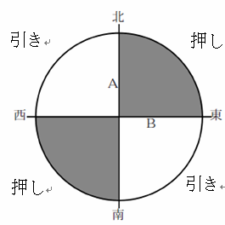

a) 断層のずれと力系（シングルカップルとダブルカップル） b) 横ずれ断層の発震機構

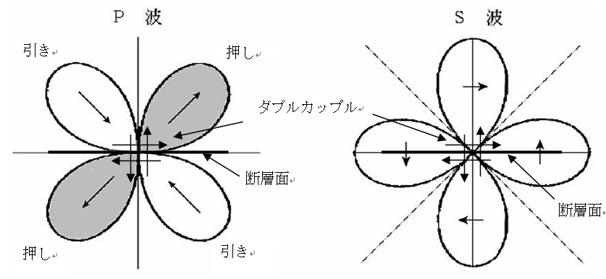

c) 横ずれ断層によるP波（左）とS波（右）の放射特性
図6.3.4 ダブルカップル震源とＰ波・Ｓ波の放射特性（「強震動の基礎」より）

図6.3.4にダブルカップル震源による(6.3.9)式より得られるP波とS波の放射特性を示す。P波の放射特性では断層面とその直交面では振幅が０となり、断層面に対し斜め45度の面では初動が「押し」または「引き」が最大振幅となる領域が現れる。S波では逆に断層面とその直交面で振幅がダブルカップルに対応する力の矢印の向きで振幅が最大となり、断層面に対し斜め４５度の面では振幅が０となる。図6.3.4(b)にはP波の放射特性に対応する発震機構（Focal Mechanism）を示す。発震機構とは震源を取り囲む球を考え、P波の押し（灰色）と引き（白色）を球面上に色分けし、震源の真上から見て下側の半球の押し引き分布を円で表示したものである。
一方、(6.3.8)式の$\overset{˙}{M}(ω)$は、震源から放射される地震動であり、震源スペクトル（source spectra）と呼ばれている。点震源の場合、震源スペクトルは次式で表せる。
$\overset{˙}{M}(ω)=μ\text{LW \{}\overset{˙}{D}(ω)=μ\text{LWDFv}(ω)=M_{0}⋅\text{Fv}(ω)$ …(6.3.11)
ここで$\overset{˙}{D}$はすべり速度、M₀は地震モーメント、Fvは先に説明したすべり速度関数（すべり量を１に基準化）である。ちなみに、$\overset{˙}{M}(ω)$を時間領域に変換した波形は震源時間関数（Source Time Function）、またはモーメント・レイト関数（Moment Rate Function）と呼ばれている。(6.3.8)式より明らかなように、最も単純な点震源モデルでは観測される地震波のスペクトル形状は震源スペクトルの形状と相似関係となる。

d. 移動震源と指向性効果
現実の震源は点ではなく面である。従って断層の破壊フロントは断層面を移動し、震源特性と観測される波形に大きな影響を及ぼしている。ここでは(6.3.8)式に断層面Σを導入し、破壊伝播による移動震源の効果を調べる（図6.3.5参照）。(6.3.8)式を断層面で積分すると次式を得る。
$U_{k}^{C}(Y;ω)=\frac{\text{Fs}⋅μ}{4π⋅{rρV}_{C^{3}}}\int{R_{k}^{C}⋅\overset{˙}{D}(ω)⋅\text{exp}\left\{iω\left(\frac{r}{V_{C}}+t_{r}\right)\right\}}dΣ$ …(6.3.12)
ここで$t_{r}$は(6.3.6)式の破壊開始時間であり、移動震源による破壊開始の時間遅れを考慮している。
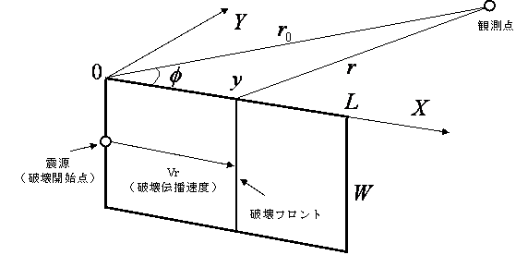

図6.3.5 ユニラテラル（一方向伝播）震源と指向性効果

次に最も単純な移動震源のモデルとして、図6.3.5に示すように断層破壊が断層面の端部から始まり、破壊が断層長さ方向（Y方向）に一方向に伝播する震源（Unilateral Source）を考える。(6.3.6)式の⊿t_{r}を０とすると、(6.3.12)式は次式となる。
$U_{k}^{C}(Y;ω)=\frac{\text{Fs}⋅μW}{4π⋅{rρV}_{C^{3}}}\int{R_{k}^{C}⋅\overset{˙}{D}(ω)⋅\text{exp}\left\{iω\left(\frac{r}{V_{C}}+\frac{y}{\text{Vr}}\right)\right\}}\text{dy}$ …(6.3.13)
ここで上式の( )内を次のように変形する。図6.3.5に示すようにX-Y平面上に観測点があり、観測点と断層原点を結ぶ線（距離r₀）と断層走向との成す角をφとすると、破壊フロントから観測点までの距離ｒは、第二余弦則より次式となる。
$$r^{2}=r_{0^{2}}+y^{2}−2r_{0}y\text{cos}φ$$
さらに断層長さLよりr₀が非常に大きいと仮定すると（遠方近似）、ｒは次式で近似される。
$r≈r_{0}−y\text{cos}φ$ （$y\text{<<}r_{0}$）
上式を(6.3.13)式に代入し、線積分を行うと次式を得る。
$U_{k}^{C}(Y;ω)=\frac{\text{Fs}⋅R_{k}^{C}}{4π⋅rρ{\text{Vc}}^{3}}⋅\overset{˙}{M}d(ω)⋅\text{exp}\left\{iω\left(\frac{r_{0}}{\text{Vc}}+\frac{L}{2\text{Cd}⋅\text{Vr}}\right)\right\}$ （k=x,y,z）…(6.3.14)
ここでCdは指向性係数（directivity coefficient）¹⁴⁾と呼ばれ、次式で与えられる。
$\text{Cd}=\frac{1}{1−\left({\text{Vr}}/C\right)\text{cos}φ}$ …(6.3.15)
また$\overset{˙}{M}d(ω)$は移動震源の効果（指向性効果）を含んだ震源スペクトルで、次式で与えられる。
$\overset{˙}{M}d(ω)=\overset{˙}{M}(ω)⋅\text{Ad}(ω)$ …(6.3.16)
ここで$\text{Ad}$は指向性効果による振幅スペクトル（指向性関数）であり次式で与えられる。
$\text{Ad}\left(ω\right)=\frac{\text{sin}\left(\frac{ωL}{2\text{Cd}⋅\text{Vr}}\right)}{\frac{ωL}{2\text{Cd}⋅\text{Vr}}}$ …(6.3.17)
上式より、移動震源による破壊の継続時間の影響によって、振幅スペクトルはωの増大とともに1/ωのオーダーで減少することが分かる。
一般に、破壊伝播速度（Vr）はS波速度（Vs）の７～８割程度である。従って(6.3.15)式より、観測点が破壊伝播の進行側にあるとき（φ≒0）、Cdの値は大きくなり、(6.3.14)式と(6.3.17)式における見かけのVrの値も大きくなる。すなわち観測される地震波形の継続時間が短くなり、振幅も地震動が短時間に集約されるため増大する。逆に観測点が破壊伝播の逆行側にあるとき（φ≒180°）、Cdと見かけのVrの値は小さくなり、観測される地震動の継続時間は長く、振幅は減少する。一方、図6.3.6には(6.3.17)式の振幅係数の一例を示すが（L=28 km, Vs=3.5 km/s, Vr=2.8 km/s）、φ≒0（観測点が破壊伝播の進行側）の時、その他の場合に比べ、高振動数まで大きな値を示す。この断層破壊伝播に起因するドップラー効果に類似した現象は指向性効果（directivity effect）と呼ばれ、強震動予測を行う際、考慮すべき重要な性質である。断層面をより一般化した２次元断層の場合の文献¹⁵⁾などを参照されたい。
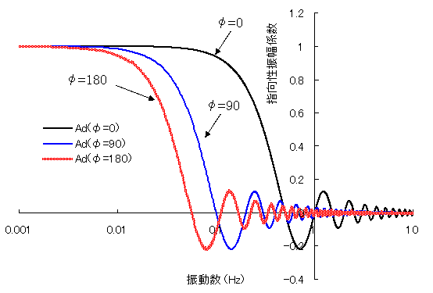

図6.3.6 指向性関数の例
（L=28 km, Vs=3.5 km/s, Vr=2.8 km/s）

e. 震源近傍の強震動特性（ランダム波と指向性パルス波の生成）
次に観測点が震源の近傍であり、かつ震源断層の面としての影響を考慮する。この場合、震源近傍の最も顕著な強震動特性であるランダム波や指向性パルス波が現れる^{16),17)}。図6.3.7に示すように最も単純なケースとして、右横ずれ断層を上から眺め、その近傍の観測点での地震動を考える。断層破壊が左から右に伝播すると、図に示すダブルカップル震源も左から右に移動する。従って断層面のほぼ中間に位置する観測点２における断層面直交成分の地震動を考えると、断層破壊が観測点より左側より開始して近づいてくる場合、ダブルカップル震源の上向きの成分（図でAと表示）により観測点で観測される地震動も上向きに振動する。さらに断層破壊が移動し、観測点２を通り過ぎた瞬間に、今度はダブルカップル震源の下向きの成分（Bと表示）により観測点で観測される地震動も下向きに振動する。従って、観測点２で観測される地震動（変位）の断層直交成分は上（A）から下（B）に振動するパルス形状の変位波形となる。一方、破壊伝播が近づく観測点３では、先に説明した指向性効果により継続時間が短く、振幅が大きなパルス波となる。すなわち、断層各点から波動が短時間かつ同位相（コヒーレント）に重なり合うことによって、断層直交方向（Fault Normal Component）に大振幅のパルス波が生じる。このパルス波は断層破壊が近づく観測点に指向的にあらわれるため、指向性パルス（Directivity Pulse）と呼ばれている。それに対し、破壊伝播が遠ざかる観測点１では、指向性効果により継続時間が長く、振幅が小さな波となる。すなわち波形のコヒーレント性は崩れ、ランダム波として観測される。
図6.3.7 ランダム波形と指向性パルス波の成因（断層直交成分）
断層直交成分
破壊が遠ざかる
破壊が近づく
観測点１
観測点２
観測点３
A
A
A
A
B
B
B
B

例題6.3.1（付録参照）：図6.3.8(a)に示す単純な左横ずれ断層モデルを仮定し、理論的手法（6.4.1を参照）によって面震源による破壊伝播効果と指向性パルスを計算する。震源は断層面の左端に位置し、破壊は左から右に移動する。地表面にある観測点１では破壊が遠ざかり、観測点２では破壊が近づく。断層面を長さ方向に５、幅方向に２の計１０個の小断層に分割し、各小断層ですべり量１ｍ、継続時間0.6秒の三角形すべり速度関数でモデル化する。図6.3.8(b)に観測点１と２で計算した速度波形（断層直交成分、X成分）を示すが、観測点１では振幅が小さく、継続時間が長い波形になるのに対し、観測点２では短時間に同位相の波形が建設的に重ねあわされるため、大振幅のパルス波が観測される。

X(北)
Y(東)
Z(下)
座標原点
（自由表面）
観測点１
（0.1,0.5,0.0）km
断層モデル
Strike=90°
Dip=90°
Rake=0°
Vr = 2.5 km/s
D = 1 m
τ= 0.6 s

地盤モデル：ρ=2.5 t/m³,
Vp=5 km/s, Vs=3 km/s

断層面
L=5 km, W=2 km
観測点２
（0.1,4.5,0.0）km
震源（破壊開始点）
（0.0,0.0,4.0）km
(a) 断層震源モデルと地盤モデル、および観測点１・２の位置
3 km

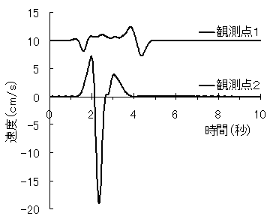

図6.3.8 震源近傍の地震動特性（ランダム波と指向性パルス波）の例題
(b) 観測点１・２で計算された速度波形（断層直交成分、X成分）

次に実際に観測されたランダム波と指向性パルス波の例を紹介する¹⁸⁾。まず断層破壊が離れる観測点で観測されたランダム波として、図6.3.9に有名なエルセントロ波の例を示す。図にあるように1940年Valley地震の際、Imperial Valley断層に沿って破壊は北から南に伝播し、エルセントロは断層近傍に位置していたものの破壊開始点（震源）の近くにあるため、破壊が遠ざかりランダム波に近い強震動を観測した。図中の速度波形と応答スペクトルで、FNは断層直交（Fault Normal）、FPは断層平行（Fault Parallel）成分を意味する。応答スペクトルに見られるようにランダム波は短周期で卓越し、応答スペクトルにほぼ対応する。同様に標準地震波であるタフト波は、1952 Kern County地震の際、震源から40 km程度離れたタフトで観測されたであったが、破壊伝播が遠ざかる場所に位置したためランダム性の強い波形となった¹⁸⁾。
一方、断層破壊が近づく観測点で観測された指向性パルス波として、図6.3.10に同じImperial Valley断層で生じた1979年Valley地震の例を示す。この地震では破壊は南から北に伝播し、図に示す断層近傍の観測点（Meloland）の速度波形のＦＮ成分には、断層破壊が近づいたことによる明瞭な指向性パルス波が見られる。ＦＮ成分の応答スペクトルは、周期２～３秒で改正基準法のレベルを凌駕している。
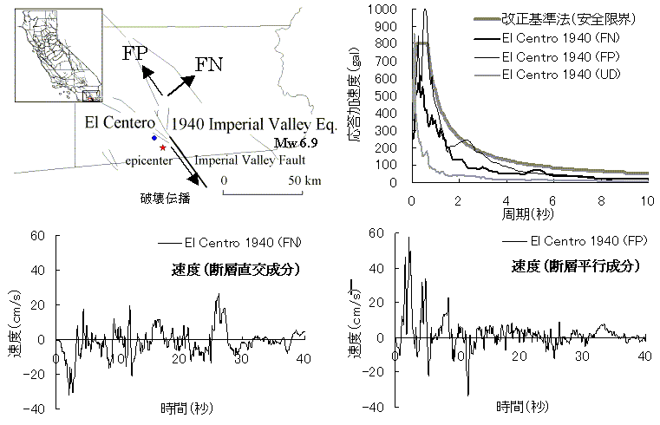

図6.3.9 ランダム地震波の例（エルセントロ波、図中、FNは断層直交、FPは断層平行成分）
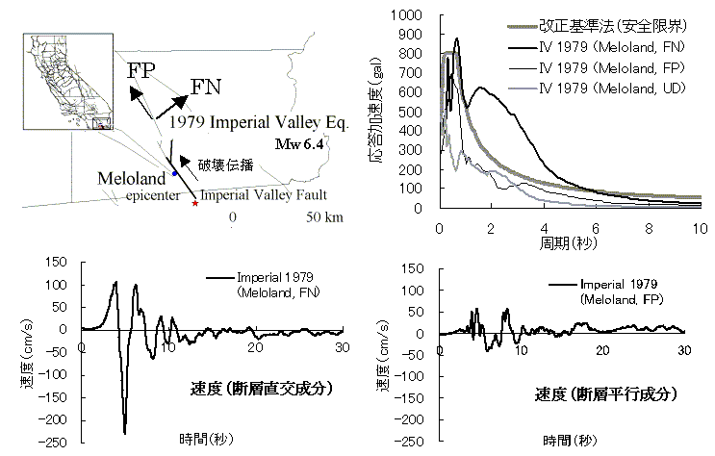

図6.3.10 指向性パルス波の例（Meloland波、図中、FNは断層直交、FPは断層平行成分）

さらに指向性パルス波の例として、図6.3.11に神戸大学（KBU）の岩盤で観測された1995年兵庫県南部地震の例を示す。この地震では破壊は明石海峡を震源とし神戸市に向かって南西向きに伝播した。このため図に示す断層近傍の岩盤に位置するKBU（神戸大）の速度波形のＦＮ成分には明瞭な指向性パルス波が見られ、応答スペクトルは周期１～２秒で改正基準法のレベルを凌駕している（破壊力の強さのため指向性パルス波はkiller Pulse¹⁹⁾とも呼ばれた）。図6.3.10の指向性パルスと比べると複雑な波形であるが、この理由はより複雑な震源過程によると考えられている。すなわち図6.3.12にKBU波のパルス波を再現した震源モデルを示すが、神戸側断層モデル（図のBとC）にある二つのアスペリティー１と２より、KBU波の二つの指向性パルス波１と２が、それぞれ発生している²⁰⁾。すなわち震源近傍の強震動予測を行う際、断層面上のアスペリティーの位置と破壊開始点の位置が非常に重要なファクターとなる。一方、震源近傍の地震被害の特徴として図6.3.13は神戸市で見られた主要な木造家屋の倒壊方向を示すが、指向性パルス波により建物は断層直交方向（北北西－南南東～北西－南東）に強い指向性を持ち、「なぎ倒す」ように倒壊したと考えられている^{21),22)}（写真6.1.1参照）。
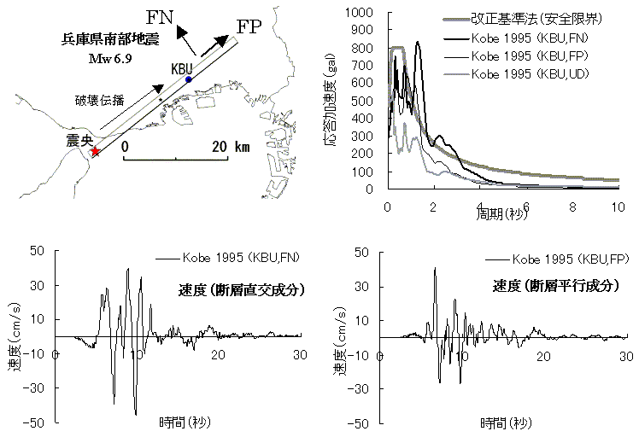

図6.3.11 指向性パルス波の例（KBU波、図中、FNは断層直交、FPは断層平行成分）

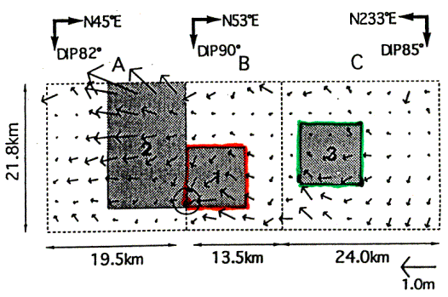
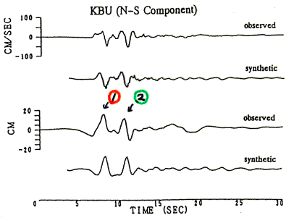

図6.3.12 兵庫県南部地震の震源モデルとアスペリティー、及び観測波形の解釈（釜江・入倉、1997）
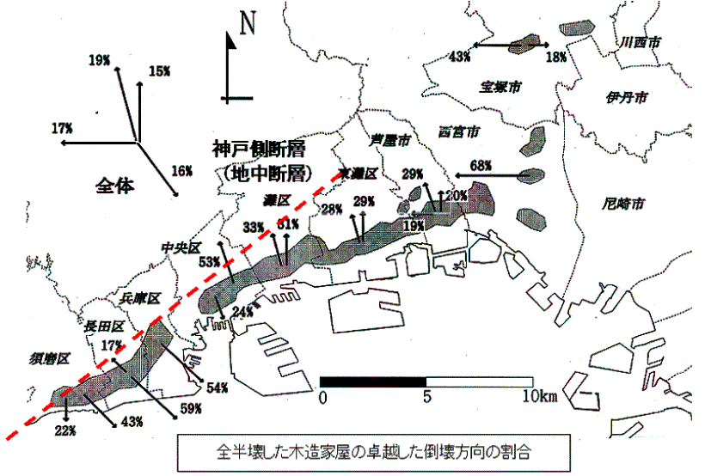

図6.3.13 兵庫県南部地震の神戸市における木造建物の倒壊方向

f. 地表断層近傍の地震動特性（フリング・ステップ）
地表に断層が現れる場合は、地表断層のごく近傍で断層のすべり方向にフリングステップ（Fling Step）^{23),24)}が観測される。図6.3.14に示すように右横ずれの地表断層を上から眺め、地表断層に近い観測点の断層平行成分の変位を考える。この場合も破壊伝播が左から右に伝播しているが、破壊伝播には無関係に、観測点に近い地表断層のすべりにより、断層平行成分（すべり方向）にステップ関数状の変形波形が観測される。
断層平行成分
破壊が遠ざかる
破壊が近づく

図6.3.14 フリングステップ波の成因（地表断層の断層平行成分）

より詳細なフリングステップの物理的な成因を理解するために、次式のように表現定理(6.3.3)式におけるグリーン関数を動的項と静的項に分離して表示する²⁴⁾。
$U_{k}=\int{\left\{μD(e_{i}n_{j}+e_{j}n_{i})\left(U_{\text{ik},j}−U_{\text{ik},j}^{S}\right)e^{iω⋅t_{r}}\right\}dΣ}$$+\int{\left\{μD(e_{i}n_{j}+e_{j}n_{i})U_{\text{ik},j}^{S}e^{iω⋅t_{r}}\right\}dΣ}$ …(6.3.18)
ここで$U_{\text{ik},j}^{S}$は静的なグリーン関数（ω=0）である。上式右辺の第一項は動的項であり、震源近傍では断層直交方向に指向性パルスを発生する。動的項は実体波と表面波から成り、その幾何減衰は1/rから1/√rである（6.3.2を参照）。一方、第二項は静的項であり、図6.3.14に示すように地表断層のごく近傍で断層すべり方向の変位波形にフリングステップを生じる²⁴⁾。静的グリーン関数の幾何減衰は1/r²と大きいため、フリングステップは地表断層のごく近傍で観測される（6.3.2を参照）。

X(北)
Y(東)
Z(下)
座標原点
（自由表面）
観測点１
（0.1,0.5,0.0）km
断層モデル
地盤モデル
図6.3.9(a)と同一
断層面
L=5 km, W=2 km
観測点２
（0.1,4.5,0.0）km
震源（破壊開始点）
（0.0,0.0,4.0）km

(a) 地表断層モデルと観測点１・２の位置

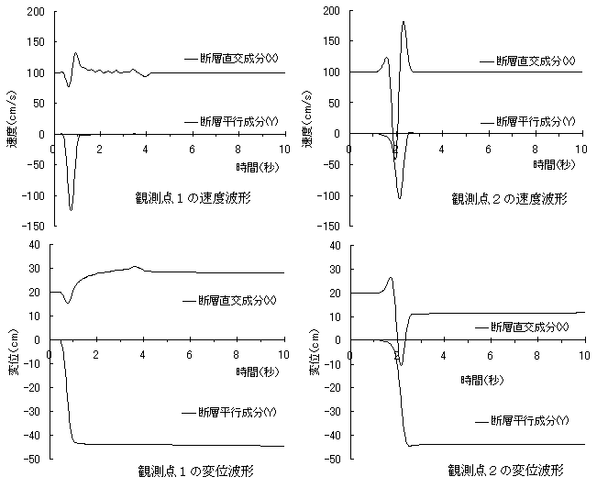

(b) 観測点１・２で計算された速度波形（上）と変位波形（下）

図6.3.15 震源近傍の地震動特性（ランダム波と指向性パルス波）の例題

例題6.3.2（付録参照）：図6.3.15(a)に示すように、例題6.3.1と同じ左横ずれ断層モデルが地表に現れた場合における観測点１と観測点２（地表断層から0.1ｋｍ）の地震動を、(6.3.18)式を用いた理論的手法で計算する²⁴⁾。図6.3.15(b)に観測点１と２で計算した速度波形と変位波形を示す。断層直交成分は例題6.3.1と同じく指向性効果によって、観測点１では振幅が小さく、継続時間が長い波形になるのに対し、観測点２では短時間に同位相の波形が建設的に重ねあわされるため、大振幅のパルス波が観測される。一方、断層平行成分は地表断層のすべり関数がそのままの形状で観測され、速度成分では三角形状のパルス波が、変位成分にはステップ関数状のすべりが生じ、約45cmの永久変形が現れている。

フリングステップを実際に観測した代表例は、図6.3.16に示される1999年の台湾・集集地震の際、逆断層の上盤の地表断層近傍で観測した波形（石岡波）である（図6.1.3も参照）。約５秒間で約10ｍのすべり変位と最大で約400 cm/sの速度波形を記録しており、地震動は長周期でのみ卓越する。被害の特徴として図6.3.16の被害調査結果²⁵⁾に見られるように断層直上での地盤変位による被害のみ顕著であり、断層から離れると震動による被害は無くなる。わが国でも小田原市の国府津・松田断層帯や静岡県の富士川河口断層帯などでは高い発生確率が指摘され、地震時に数ｍを超える地表断層が予想されている。従ってこのような活断層のごく近傍では、フリングステップに対する対策（長周期地震動と地盤変形）が必須となる（6.4参照）。
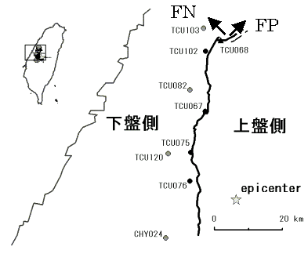
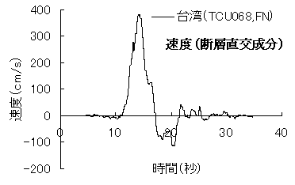

(a) 震源断層と地表近傍の観測波 (b) 断層直交成分の速度波形
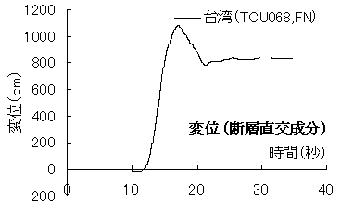

(c) 断層直交成分の速度波形 (d) 断層近傍の被害調査結果
図6.3.16 1999年集集地震の震源断層と地表近傍の観測波、および断層近傍の被害調査（久田, 2001）

g. 経験的・統計的震源モデル（ω2モデル）
理論的震源モデルは低振動数でのコヒーレントな強震動計算（指向性パルス波など）に優れているが、高振動数ではランダム性が強くなるため、経験的・統計的な震源モデルがより効果的である。高振動数では一般に実体波が卓越するため、観測された波形からP波とS波を分離し、(6.3.8)式を利用すると震源スペクトルを直接求めることができる。一例として図6.3.17は加速度波形のS波部分を切り取り、その変位波形のフーリエ振幅スペクトルである²⁶⁾。(6.3.8)式よりスペクトル形状は震源スペクトルと相似となるが、図よりスペクトルには通常、２つのコーナー振動数fcとfmaxがある。(6.3.11)式より振動数が0の時、震源スペクトルは地震モーメントに等しく、振動数０からfcまで震源スペクトルはほぼ一定値となる。fc以上の振動数では図に見られるように一般に振動数の２乗に逆比例して振幅が減少し、さらにfmax以上では振幅が急激に落ち込む。
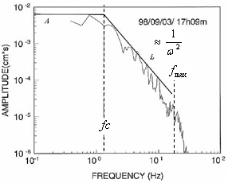

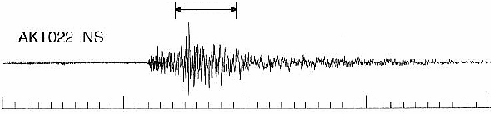

図6.3.17 加速度波形（左）と変位のフーリエ振幅スペクトル（右）

このような震源スペクトルの振幅特性は広く観測され、振幅がfcとfmaxの間で振動数f（または円振動数ω）の２乗に逆比例して減少するモデルはω2モデル（Omega-Square Model）と呼ばれている²⁷⁾。ω2モデルの物理的な成因は次のように説明される^{28), 29)}。まず震源スペクトルは（6.3.16）式に示されるように、点震源仮定による震源スペクトルと、移動震源の効果である指向性関数の積で表せる。点震源の震源スペクトルは(6.3.1)式よりすべり速度関数と相似になり、これは表6.3.1や図6.3.2(d)の擬似動力学的モデルで示されるようにfcからfmaxの間でωとともに1/ωのオーダーで減少すると考えられている²⁸⁾。一方、指向性関数の振幅スペクトルも(6.3.17)式に示されるようにfmaxまでの振動数は1/ωのオーダーで振幅が減少する。従って両者の積である震源スペクトルはω2モデルとなる。なお(6.3.17)式は１次元の破壊伝播であるが、２次元の断層面を考慮した破壊伝播の場合は、滑らかな破壊伝播を仮定すると移動震源による振幅スペクトルは長さL方向に加え、幅W方向の破壊継続時間により1/ω²のオーダーとなる。しかしながら現実の破壊伝播はギクシャクとした複雑な過程になると考えられており（(6.3.6)式の⊿trの項の寄与）、その場合の指向性関数は1/ωのオーダーで振幅が減少することが確認されている²⁹⁾。
実用的なω2モデルとして、単純なクラックモデルから導かれた次式に示す経験的な震源スペクトルが用いられる^{30),31)}。
$\left|\overset{˙}{M}(f)\right|=\frac{M_{0}}{1+(f/{f_{C}})^{2}}P(f,f_{\text{max}})$ …(6.3.19)
ここでＰはfmaxによる高振動数をカットするためのフィルターであり、様々な式が提案されている。一例として文献³⁰⁾では次式で与えられる。
$P(f,f\text{max})=\frac{1}{\sqrt{1+(f/{f_{\text{max}}})^{2n}}}$ …(6.3.20)
nはフリーパラメターであるが、文献³⁰⁾はn=4を推奨している。fmaxの値は一般に5～10 Hz程度であると考えられている。ちなみにfmaxは日本では震源特性で説明したように震源パラメータによって生じているとしているが、米国では表層地盤による減衰によると考えており、議論が分かれている³²⁾。
一方、(6.3.19)式のコーナー振動数fcは単純なクラックモデルから導かれた次式が多用されている³¹⁾。
$\text{fc}=4\text{.}9⋅{\text{10}}^{6}\text{Vs}({Δσ}/{M_{0}})^{1/3}$ …(6.3.21)
ここでΔσは応力降下量（Stress Drop）であり、単位はbarである（1 bar=0.1 MPa）。一方、Vsは震源層のせん断波速度で単位はkm/s、M₀は地震モーメントで単位はdyne-cmを用いる。(6.3.20)式のΔσは(6.3.2)式の静的な応力降下量に対応するパラメータであるが、これと区別して応力パラメータ（Stress Parameter）と呼ばれることもある。Δσは一般に10～100 bar（1～10 MPA）程度であるが、プレート境界の地震ではΔσが小さく、プレート内の地震では大きくなる傾向がある（6.4を参照）。
一方、ω2モデルの位相スペクトルは通常は高振動数を対象にするため、一般にランダム位相が用いられる。また放射特性に関しては、低振動数では（6.3.9）式の理論式が成り立つが、高振動数では等方な値になると考えられている。一例として次の値が用いられることが多い³³⁾。
$R_{k}^{P}=0\text{.}\text{52}$、 $R_{k}^{S}=0\text{.}\text{63}$ …(6.3.22)
ちなみに等方な放射特性には方向性の無い２成分の二乗和平方根(Root Mean Square)で定義されているため、この値を用いて水平２成分を分解する場合は$1/{\sqrt{2}}$倍する必要がある。

h. 震源のスケーリング則
大地震と小地震の間には経験的な様々なスケーリング関係が知られており、6.4で説明する波形合成法に活用されている。経験式によると断層長さ（L）、幅（W）、すべり（D）、すべりの継続時間（τ）、地震モーメント（M_{o}）は大地震と小地震の間で次式が成り立つ^{34),35)}。
$\frac{L^{L}}{L^{S}}=\frac{W^{L}}{W^{S}}=\frac{D^{L}}{D^{S}}=\frac{τ^{L}}{τ^{S}}={\left(\frac{M_{0}^{L}}{C⋅M_{0}^{S}}\right)}^{1/3}≈N$ …(6.3.23)
ここで上付文字のLとSはそれぞれ大地震と小地震を意味し、Nはスケーリングパラメータである。また( )内のCは大地震と小地震の間の応力降下量⊿σの比である³⁶⁾。
$C=\frac{{Δσ}^{L}}{{Δσ}^{S}}$ ………………. (6.3.24)
一方、大地震と小地震の震源スペクトルの振幅比は振動数が０の場合は(6.3.19)式より地震モーメントの比となり、Nの３乗に比例する。一方、高振動数ではその比が小さくなり、Nに比例することが経験的に知られている³⁷⁾。すなわち
$\frac{{\overset{˙}{M}}^{L}(f)}{C⋅{\overset{˙}{M}}^{S}(f)}=\left\{\begin{matrix}\frac{M_{0}^{L}}{C⋅M_{0}^{S}}≈N^{3} (f\text{<<}f_{C}^{L}) \\ {\left(\frac{M_{0}^{L}}{C⋅M_{0}^{S}}\right)}^{1/3}≈N (f\text{>>}f_{C}^{S})\end{matrix}\right.$ …(6.3.25)
の関係式がある。ここで$f_{C}^{L}$と$f_{C}^{S}$はそれぞれ大地震と小地震の震源スペクトルのコーナー振動数である。図6.3.18に小地震と大地震の震源スペクトルの関係を模式的に示すが、(6.3.25)式は震源スペクトルのスケーリング則と呼ばれており、経験的震源モデルを用いて強震動計算を行う際の重要な基礎式となる。ちなみに、大地震と小地震のfmaxが同程度の値であるとすると、(6.3.19)式のω２モデルと、(6.3.21)式のfcを用いると(6.3.25)式が成り立つことが容易に確認できる。図に示されるように震源スケーリング則によると小地震に対する大地震の地震動は、低振動数（長周期）成分の方が高振動数（短周期）成分より相対的に大きい。従って標準波として大地震波を模擬するためにエルセントロ波などの観測地震動の振幅を50cm/s等に基準化することには妥当性は無いことが分かる。

$f_{\text{CL}}$$f_{\text{CS}}$$M_{0L}$$M(f)$$f(\text{Hz})$$0$$\frac{1}{ω^{2}}$$1:N^{3}$$1:N$
図6.3.18 震源スペクトルのスケーリング則

${\text{CM}}_{0S}$

